Eindverslag

CAMINO ANDERS BEKEKEN 2017

Wandelen met een visuele of visueel auditieve beperking

Een pelgrimstocht naar Santiago de Compostela

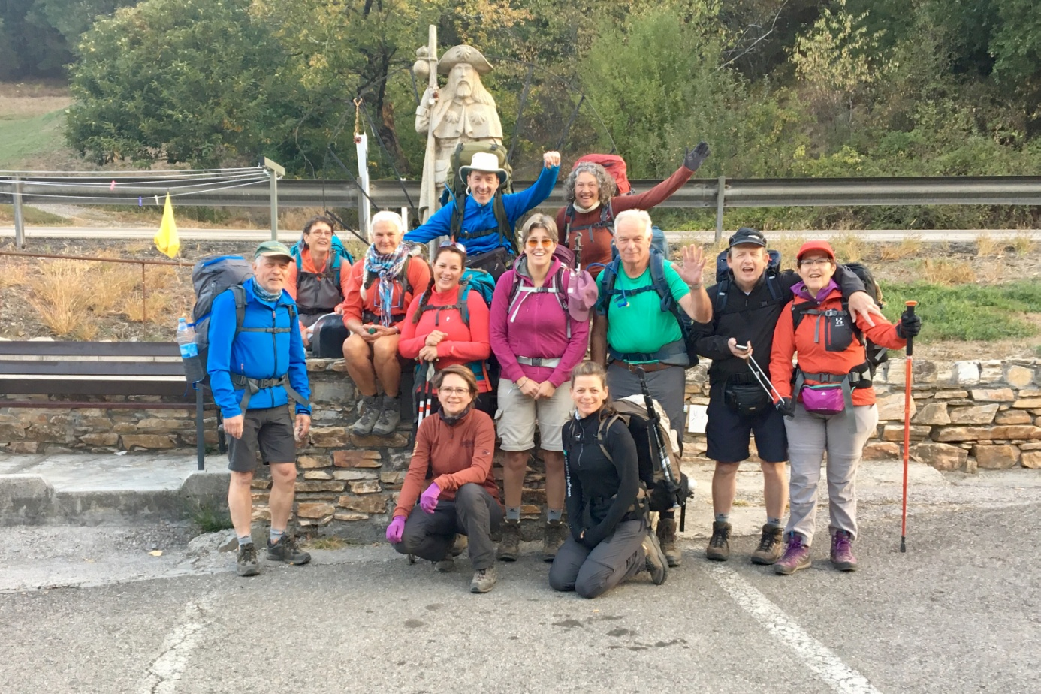

Stichting Anders Bekeken

Camino Anders Bekeken 2017

Voor de derde maal hebben we met Camino Anders Bekeken een pelgrimstocht gemaakt naar Santiago de Compostela, zes wandelaars met een visuele beperking en zes buddy’s. De ervaring van de afgelopen 3 jaar leert dat de kracht van dit project is dat we wandelen op basis van gelijkwaardigheid en vertrouwen. We wandelen samen naar Santiago. De wandelaar en de buddy hebben hiervoor een eigen verantwoordelijkheid.

Gooien we mensen in het diepe, door te zeggen ga maar op pad, vertrouw op jezelf en de persoon waar je mee wandelt? De essentie van dit project ligt in samen onderweg zijn, hierbij grenzen verleggen, jezelf op een andere manier ontmoeten en leren dat je stap voor stap dichterbij Santiago de Compostela komt.

We hebben een aantal thema’s benoemd die voortgekomen zijn uit vorige edities:
- samen op basis van gelijkwaardigheid
- een mentale en fysieke uitdaging
- met blindelings vertrouwen
- in beweging en buiten zijn
- anders bekeken, buiten bestaande context
- eigenheid en zelf je grenzen aangeven
- ontmoeten op het snijvlak van geven en ontvangen
- in het hier en nu, denken in mogelijkheden
- onderweg in een eigen ritme en genieten

Ieder thema komt aan de orde in deze 14 daagse pelgrimage.

In gedachten zijn we al bij de organisatie van CAB2018. Gesterkt door onze ervaringen en wat deelnemers ons meegeven. Hun motivatie en ervaringen staan hier beschreven. Op de vraag wat we volgend jaar anders kunnen doen antwoord Dorothé Garé: “Ik zou het niet weten. Ik vond het redelijk perfect. Ik gun dit iedereen: elke slechtziende en elke potentiële buddy. Ik heb mezelf een geweldig cadeau gegeven door deel te nemen.”

Dank je wel voor het vertrouwen.

Stichting Anders Bekeken
Séverine Kas
Sofie Mangnus
Gert-Jan de Hoon

HET TEAM: DE WANDELAARS

Henriette Vrij (1968) uit Almelo, Overijsel.

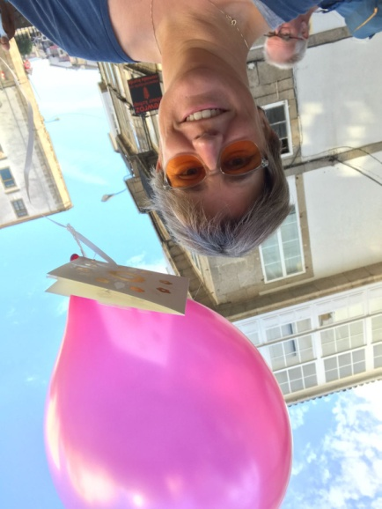
Haar credo: “Samen ben je sterk.”

Henriette meldde zich aan als buddy. “Ik vind het heel belangrijk dat mensen die echt niet meer zien ook zo’n tocht kunnen maken. Ik zal het zelf ook fijn vinden mochten mijn ogen verder achteruit gaan dat anderen mij ook steunen.”

Henriette heeft zelf ernstig glaucoom, voelt zich enigszins visueel beperkt en heeft haar promotieonderzoek stopgezet door haar oogaandoening.

Haar motivatie mei 2017
“Ik denk dat ik wel een goede buddy zal zijn omdat ik me ook probeer in te leven in hoe ik me zal voelen als ik daar liep. Wat zie je, wat zijn de impressies, maar ook waar moet je op letten zonder te betuttelen. Visueel beperkten hebben een scherper gehoor en merken andere dingen op. Samen vul je elkaar aan. Ik hoop op een mooie tocht voor alle deelnemers, een ‘yes we can’ gevoel. Een mooie band onderling en ook bezinning. Voor mij is het een nieuwe start, het worstel juk afgeworpen en ‘dit kan ik nog wel’. Ook kan ik wat voor iemand betekenen. Mijn beweegredenen is dat het een prachtige route is, prachtig cultuur erfgoed en mij fantastisch lijkt om op een pad te lopen dat al voor de 11e eeuw door pelgrims werd gelopen. Daarnaast spreekt de fysieke uitdaging mij erg aan.”

Dit deed ons de vraag stellen of ze niet mee wilde gaan als wandelaar. Dat was even slikken, toch volgde er een ja.

Haar ervaring november 2017
“Ik heb de Camino als heel prettig ervaren. Vooraf een beetje angst voor de herbergen, maar nu is dat volledig over. Het Camino leven is een heerlijke routine, geen beeldschermen en alleen je rugzak, slaapzak en kleding. Het lekkere wandelen, me soms even stuk lopen en dan ook alle emoties kunnen laten gaan. De gesprekken waren heel mooi, ik mis de diepe conversaties. Het wennen was vooral uitpakken, je bed opmaken, douchen, eten, slapen, inpakken en dit herhalen.

Camino Anders Bekeken heeft zeker veel in gang gezet in positieve zin. Helaas bleek mijn zicht flink achteruit gegaan, weer een operatie, maar nu sta ik wel open voor hoe ik zelf verder kan. Ik denk dat ik best veel heb losgelaten van “niet meer kunnen cq verlies” naar de weg openen naar mogelijkheden. Dit wil niet zeggen dat ik er niet verdrietig meer om ben, maar wel meer open naar, laat maar komen, ik zie het wel.

Ik sta nu wel voor een grote kruising in mijn leven en kijk veel naar mijn gele pijl, het is zo moeilijk om te bellen en te zeggen dat iets niet meer gaat. Is dat angst voor gezichtsverlies? Ik blijf wel worstelen met nog niet concreet weten wat ik ga doen, maar ik heb geen zin meer om m’n hoofd moe te werken. Dat is echt anders dan fysiek moe zijn. Deze stap was voor de Camino echt niet mogelijk. Leo die er 17 jaar over gedaan heeft, dat wil ik niet. Het is geen falen, dat weet ik wel, maar zo voelt het wel voor mij.”

Machteld Cossee (1976) uit Haarlem, Noord-Holland.

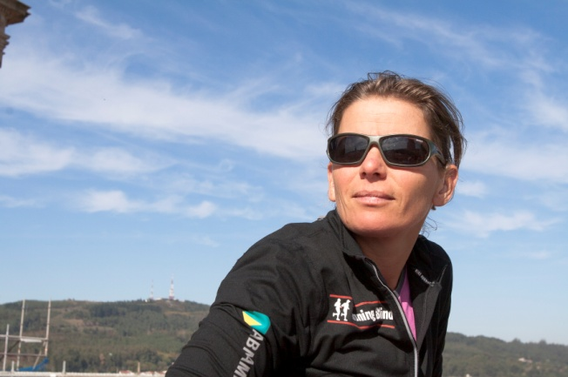
Haar credo: “Niets is zo als het lijkt.”

Machteld heeft het Syndroom van Usher. “Ik ben slechthorend geboren en mijn visuele beperking werd achterhaald rond mijn 17e levensjaar.”

Haar motivatie mei 2017
“Zoals ik aangaf, heb ik al tijden last van stemmingswisselingen. Het is voor mij moeilijk om snel tevreden te zijn. Tegen mij wordt gezegd, dat ik ‘de lat hoog leg’ voor mijzelf. Zelf zie ik dat niet zo. Gelukkig heb ik de afgelopen jaren genoeg psychologische ondersteuning gehad en zodoende heb ik geleerd om met mijn beperkingen om te gaan en een wat meer relaxte houding te hebben.

Eigenlijk heb ik de afgelopen jaren een continu ‘gevecht’ met mijzelf gehad en de Camino lijkt mij een uitgelezen moment om de afgelopen jaren te kunnen reflecteren en daarna mijn blik te richten op de toekomst. Door helemaal los te komen van het thuisfront, elke dag het lijf het werk te laten doen, lijkt mij de perfecte combinatie daarvoor. Ik ben sinds een paar jaar ook een fervent hardloopster geworden en enthousiast lid van Running Blind. Nooit gedacht dat ik hardlopen zo heerlijk zou gaan vinden. Ook hierin ben ik (onbewust) vrij competitief en wil ik steeds weer een pr neer zetten.

De Camino uitlopen is sowieso een prestatie en ik hoef er van mijzelf geen competitiestrijd van te maken. Dat geeft bij voorbaat al een ontspannen en fijn gevoel. Samen met een groep op stap waarvan ik waarschijnlijk niemand ken, vind ik alleen maar reuze interessant. Dat hoort ook bij grenzen verleggen.”

Haar ervaring november 2017
“Camino Anders Bekeken heb ik ervaren als een grote ontdekkingsreis. Ontdekking van het Camino pad, Spaanse leven en landschap, ontdekking van het wandelen, ontdekking van het slapen in slaapzalen in een stapelbed, ontdekking van met een groep op pad zijn, ontdekking van mijn mogelijkheden met mijn beperkingen, ontdekking van mijn fysieke gesteldheid, ontdekking wat wandelen met je mentale welzijn doet, ontdekkingen van mijzelf.

Eindelijk was het dan zo ver, dat we mochten gaan wandelen! Het waren maar 8 kilometers, maar een prima start om te wennen aan de rugzak, met de groep lopen, met buddy lopen, aan de warmte, tempo, alles. Het verblijf in de herbergen was eerlijkheidshalve wel wennen. Zo weinig privacy en met zoveel mensen in een ruimte slapen was ik niet gewend. Maar ook dit went. Eigen rugzak dragen vond ik eigenlijk wel zwaarder dan verwacht en heb ik onderschat. Het lopen met buddy en met groep was iets waar ik aan moest wennen. Continu mensen om mij heen. Het lopen met buddy bleek al snel noodzakelijk. Van te voren en tijdens het wandelen bespraken we wat voor beide partijen een prettige manier van lopen was. Ook attendeerde de buddy mij regelmatig op mooie bezienswaardigheden onderweg. De groep voelde al snel vertrouwd en gaf me een geborgen gevoel. Elke deelnemer van de CAB had een missie voor deze tocht, deze werden snel met elkaar gedeeld, waardoor het groepsgevoel versterkt werd en we snel met elkaar ‘ de diepte’ in konden met de gesprekken. Al hoefde dat ook niet altijd.

De aankomst in Santiago was dubbel: enerzijds kijk je er naar uit en weet je dat je een hele mooi tocht hebt afgelegd, maar anderzijds betekent het ook het eindpunt: einde wandeling, einde CAB, weer naar huis. Het ‘ritueel’ van de ballonnen loslaten met de toegevoegde teksten en geloften maakte het geheel compleet en maakt het ook dat ik klaar was om naar huis te gaan.”

Wat heb je ‘geleerd’? Is er iets in gang gezet? “Ik heb veel inzichten gekregen tijdens het wandelen in deze vorm. Al snel bleek dat ik het lastig vond dat er voor mij gezorgd kon worden. Dat was ik niet gewend. Het kostte mij wat tijd om me hier aan over te geven, maar daarna kon ik er beter mee omgaan en werd ik ook opener en kon ik hulp aanvaarden en vragen. Doordat ik een lange periode van huis was met de CAB en weg van mijn rol als moeder, partner en vriendin kon ik mijzelf weer vinden. Dat was lang geleden en ik ontdekte dat ik ook nog leuk kan zijn zonder al die rollen. Tevens heb ik meer rust gekregen over de toekomst, niet alles hoeft nu. Later kan ook nog wat, al zal mijn gehoor en gezichtsvermogen minder zijn dan nu.”

Het thema was loslaten, heb je iets losgelaten? “Ik heb de onzekerheid en onrust (grotendeels) losgelaten. Ook heb ik het voornemen om het stigma ‘doofblind’ los te laten, mijn angst en haast los te laten. Eigenlijk een hele lijst.”

“Hoe was het om thuis te komen? Heel fijn. Al kostte het me aardig wat tijd om te wennen aan de drukte en miste ik de natuur en het wandelen. Daarnaast moest ik enorm bijkomen van het slechte slapen.”

Wat vind je het succes van Camino Anders Bekeken? “De Camino naar Santiago de Compostela wandelen is niet alleen te doen als je slechtziend (en slechthorend) bent. Met deze organisatie, met een groep en een gedegen voorbereiding kreeg ik het vertrouwen dat het mogelijk zou zijn. En met een zingeving motivatie gaf de wandeltocht een extra dimensie.

De combinatie van een groepsproces, een goede organisatie, niet te strak georganiseerd tijdens het wandelen, maar wel duidelijk, tijd voor reflectie en aandacht voor elkaar, maakt het tot een succes. Tegelijkertijd is ook de deelnemer zelf verantwoordelijk om de Camino tot een succes te laten worden. Nu ik deze ervaring heb opgedaan, gun ik zoveel andere slechtzienden en buddy’s deze ervaring en hoop ik van harte dat nog veel meer deze ontdekkingsreis mogen gaan beleven.”

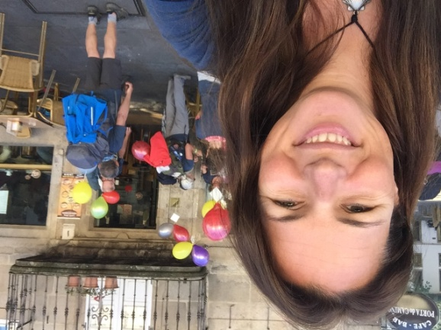
Annemiek van Munster (1976) uit Monnickendam, Noord-Holland.

Haar credo: “Bekijk het leven per dag.”

Annemiek is aan haar rechteroog blind, links heeft ze een scherpte van 0.15 - 0.20, met 30 graden gezichtsveld.

Haar motivatie mei 2017
“Toen ik de oproep zag, dacht ik: Ja, dit heb ik nu nodig in mijn leven. Negen jaar geleden heb ik gerevalideerd (schrijfster van de boeken +23 en Expeditie Ribbelroute). Met alle nieuwe vaardigheden en een grote portie acceptatie stortte ik mezelf weer in het leven. Werken, sporten, vrienden: nu moest ik het allemaal kunnen! Op een goede manier, met aandacht voor mijn beperking en met tig hulpmiddelen. In de loop der jaren ben ik echter toch weer in oude valkuilen gestapt, te ver over mijn grenzen gegaan. Mijn wil was zo groot, maar mijn lichaam trok het niet. Ik faalde op werkgebied, mijn roman werd keer op keer afgewezen, ander werk trok ik niet, mijn relatie strandde en tot overmaat van ramp ging mijn zicht achteruit. Ik belandde in een diepe depressie. Ik! Die alles zo goed geleerd had! Weer!

Begin dit jaar krabbelde ik weer op. Met nieuwe inzichten. Ik wil een ander leven, met als grote rode draad: Ik ga niet meer werken. Ik ben afgekeurd, ik heb het negen jaar geprobeerd en het lukt me niet zoals ik zou willen. Mijn zicht is achteruit gegaan en ik moet zuinig zijn op wat ik heb. Werken definieert mij niet meer. Een enorme ommekeer voor iemand met zo’n prestatiedrang als ik. Ik neem het leven zoals het komt. Laat me niet meer leiden door wat anderen van me denken. Bekijk het leven per dag. Deze pelgrimstocht wil ik gebruiken om deze ommekeer in mijn leven te beschouwen, te laten inklinken. Ik wil mijn oude leven definitief achter me laten.

Ik ben trots op mezelf dat ik deze ommekeer heb gemaakt, maar ergens blijft er iets aan me knagen, ‘kneus’. En dat gevoel wil ik helemaal kwijt raken. De pelgrimstocht is voor mij het instrument waardoor ik over het laatste jaar kan nadenken, mezelf eens eerlijk kan bekijken, door te wandelen, over mijn grenzen te gaan, buiten mijn comfortzone te treden en vooral met wildvreemden te praten waardoor ik mezelf weer helemaal met andere ogen kan bekijken.

Ik ben een groepsmens, geïnteresseerd in en nieuwsgierig naar anderen. Mijn vrienden variëren in de leeftijd van 27 tot 65, rijk en arm, verspreid over het hele land. Daarom denk ik dat ik een goede aanwinst ben voor de groep. Eerder ben ik coördinator geweest voor Respo International waarbij een groep slechtzienden naar Ethiopie afreisden om daar blinden- en slechtziendenprojecten te bezoeken.”

Haar ervaring november 2017
“CAB2017 was in één woord: Fantastisch! Het wandelen, de omgeving, de groep, de hele ervaring was onbeschrijfelijk! De eerste stappen in Molinaseca en Ponferrada voelden heel onwerkelijk. Zo lang naar toe geleefd en toen was het zover. En ook even slikken, nog zo’n lange weg te gaan. Maar wel met veel zin! Het leven als een pelgrim met verblijf in de herbergen, je eigen rugzak dragen, menu de peregrino, samen op pad met je buddy was heel fijn. Fijn om weinig bij je te hebben, weinig zorgen ook. Je eigen rugzak dragen hoort er bij, vind ik.

De aankomst in Santiago was heel mooi! Ik wilde niets loslaten, maar alles mee naar huis nemen! Het thema was loslaten, gek genoeg dacht ik best veel te moeten verwerken tijdens de Camino, maar blijkbaar had ik dat in de aanloopperiode al grotendeels gedaan. Verbazingwekkend vond ik dat! Tijdens de Camino heb ik dus alleen maar kunnen genieten van het feit dat ik heel veel al losgelaten had!”

Wat vind je het succes van Camino Anders Bekeken? “De eenvoud van het leven, wandelen, de groep, de buddy’s, herbergen, eten en genieten. Terug naar de basis, goede gesprekken, op elke hoek weer een nieuwe verrassing. Buiten je comfortzone. Dat geldt eigenlijk voor iedereen, maar zonder CAB zou ik dit als slechtziende nooit kunnen meemaken.”

Wat heb je ‘geleerd’? Is er iets in gang gezet? “Ja, ik ben best goed in spontane dingen, geen vaste structuur en alles maar laten gebeuren. Dat doe ik nu ook in mijn dagelijks leven (was ik al mee begonnen) en dat voelt heerlijk! Niet te streng voor jezelf zijn!”

Hoe was het om thuis te komen? “Oei, dat was wel wennen. Camino Anders Bekeken is een onbeschrijfelijke ervaring, die je iedereen gunt. Ik denk nog steeds vaak terug aan de Camino en altijd met kippenvel. Grappig genoeg kon ik de vertraging goed vasthouden, iets wat na andere vakanties nooit lukt!

Deze ervaring gun ik andere blinden en slechtzienden ook! Enne tja, meestal heb ik wel kritiek, maar alles was verder goed geregeld, het was gezellig, de groep was top en ik heb een supertijd gehad. Weinig veranderen zou ik zo zeggen! Ga vooral door!

Ik heb verder weinig toe te voegen omdat ik het gewoon een superervaring vond! Ik heb genoten!”

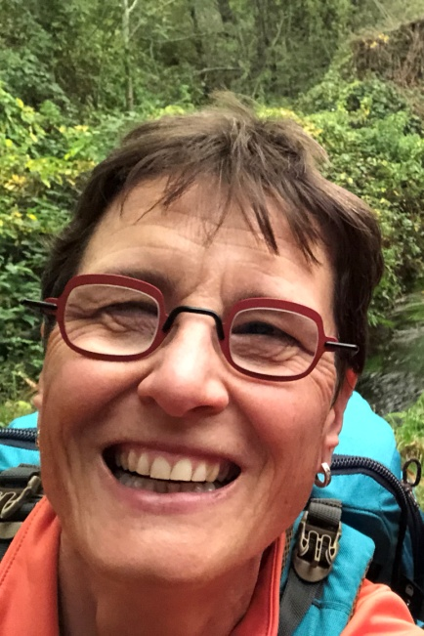
Petra van Paassen (1964) uit Den Haag, Zuid-Holland.

Haar credo: “Willen is kunnen.”

Petra heeft aangeboren staar en onwillekeurig schokkende ogen. “In procenten uitgedrukt zie ik 12%, stabiel en totaal beeld. Ik kan er in bekende omgeving alles prima mee.”

Haar motivatie mei 2017
“Een droom, ik droom, het is een droom met een diep verlangen. Die droom heeft mij zes jaar geleden laten zien dat het leven met een visuele beperking naast een beperking ook een verrijking is en zeker een uitdaging voor jezelf is. Ik ben toen stap voor stap die uitdaging gaan zoeken waarbij je tegen dingen aanloopt maar ook zeker veel mooie ervaringen tegenkomt en meemaakt.

De Camino naar Santiago, het pad van mijn uitdagingen lopen is een lang gekoesterde wens. Wat ik er van verwacht is een bijzondere levenservaring met onverwachte zaken. Wat ik op deze pelgrimstocht meeneem: mijzelf met zo min mogelijk ballast letterlijk en figuurlijk. Wat ik achterlaat: de hectiek en de opdringerigheid van het leven waar je bijna niet van los kan komen en de mensen die mij dierbaar zijn. Wat ik hoop dat het mij oplevert: een inspirerende inzichtgevende ervaring waarin ik mijzelf beter leer kennen.

Gezien mijn visuele beperking zou dit pad in een onbekende omgeving alleen bewandelen lastig zijn. Maar het wandelen op zichzelf met mijn visie niet onmogelijk. Willen is kunnen en een positieve geestkracht zorgt voor de oplossingen. Om met een groep te gaan van twaalf mensen die allemaal hun eigen motivatie hebben om deze pelgrimstocht te volbrengen, voelt voor mij als een hele bijzondere beleving en uitdaging.

Een religieus spiritueel magisch pad bewandelen net als het leven zelf. Na zes jaar hard werken aan persoonlijke ontwikkeling, bewustwording, verwerken van het leven tot het hier en nu is het tijd voor rust en ruimte. Stap voor stap over het kronkelige levenspad. Aan mij zelf laten voelen dat ik een stukje verleden met zelfvertrouwen kan overwinnen en kan blijven denken in mogelijkheden, vooruitgang en ontwikkeling.”

Haar ervaring november 2017
“CAB2017 is een bijzondere, niet in woorden te vatten ervaring die moet je voelen. Fysiek had ik weinig voorbereiding nodig en ook wel ervaring met het wandelen met een rugzak. Om zoveel dagen te wandelen was het voor mij belangrijk om te minimaliseren en een paar keer als voorbereiding op pad te gaan met alles wat mee ging.

Het heeft mij dichter bij mijzelf gebracht. Ik ging voor rust en ruimte, en voor mijzelf denk ik achteraf aan het ‘einde’ van een verwerkingsproces. En nu ik thuis ben begint de pelgrimstocht pas echt! Ja, ik had deze tocht nodig om eens goed waar te nemen. En er is een mooi zaadje geplant: Ik mag er zijn! Er zijn mensen dichtbij mij die voelen en zien dat ik anders ben teruggekomen, met meer innerlijke rust en acceptatie. En dat voelt voor mijzelf heel goed. Voelen en vertrouwen op je eigen innerlijke waarneming en intuïtie en dat is bij mij sterk ontwikkeld. Leven vanuit je hart en dat ik niets raar vind.”

Hoe voelden de eerste stappen in Molinaseca en Ponferrada? “Zo, nu ga ik doen waar ik van droom. Heerlijk dat het zover was. Het leven als een pelgrim is heerlijk eenvoudig. Eten, slapen, wandelen en mooie ontmoetingen. De aankomst was indrukwekkend. Het loslaten van de ballonnen een heel mooi symbool. Aangekomen om opnieuw te beginnen, een nieuwe start.”

Wat heb je ‘geleerd’? “Is er iets in gang gezet? Wat ik graag wil is er zijn maar ik heb een nieuwe stap gezet naar het ook durven loslaten. Willen is kunnen en dat heb ik met deze tocht voor mijzelf gedaan.”

Het thema was loslaten, heb je iets losgelaten?
“Ja, ik heb ervaren dat je elke dag opnieuw kunt beginnen. Het verleden kun je niet veranderen. Wel hoe je je er toe verhoudt en de toekomst ligt voor je. Dus geniet vooral van het NU.”

Hoe was het om thuis te komen?
“Heel fijn om een thuis te hebben! Iedereen te ontmoeten die mij dierbaar is. Toch ook wel de vraag: Wat nu? Afstand nemen door te pelgrimeren voelt als een reshuffle met grote impact.”

Wat vind je het succes van Camino Anders Bekeken? “De gelijkwaardigheid en ervaring!”

Wat zouden we volgend jaar anders kunnen doen? “Doorlopen naar Finistera, voor mij zou dat meer symbool staan voor een letterlijk einde. Santiago vond ik te hectisch als afsluiting na alle rust van de dagen ervoor. Een meer gemengd gezelschap van mensen die vanaf geboorte of later slechtziend/blind zijn geworden.”

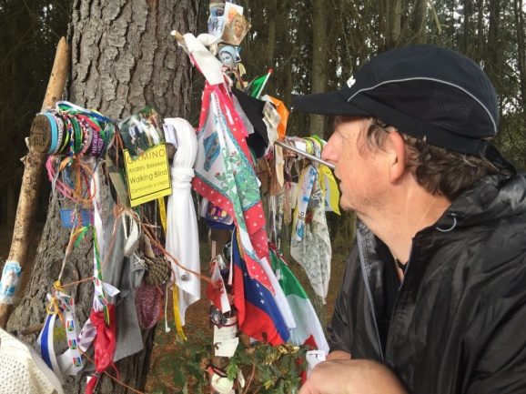
Leo van Rijt (1957) uit Deurne, Noord-Brabant.

Zijn credo: “Ik geloof in de kracht van een goed gesprek.”

Leo heeft retinitus pigmentosa. RP is een erfelijke oogziekte. “Ik ga er voor het gemak vanuit dat ik nog ongeveer 2% zie, van wat een goedziende ziet.”

Zijn motivatie mei 2017
“Tijdens de afgelopen jaren heb ik diverse mensen (vaak leeftijdgenoten) gesproken, die de pelgrimsroute naar Santiago de Compostela hebben gelopen. Daaronder was ook een kennis die deze tocht vanuit Nederland heeft gefietst. Door hun enthousiaste verhalen heb ik regelmatig over de mogelijkheden gedagdroomd, of en met wie ik deze historische tocht zelf zou kunnen lopen. Ik wandel namelijk graag en ben vanuit mijn vorige werk, als senior designer, enorm geïnteresseerd in kunst, cultuur en architectuur. Daarbij ga ik graag een mentale en/of fysieke uitdaging aan. Dat past geheel in mijn levensfilosofie. Naar mijn mening moet een mens zijn passie en talenten volgen en daarvoor te allen tijde blijven gaan! Deze filosofie heb ik nog nooit losgelaten. Ook mijn huidige status als maatschappelijk blinde, heeft daarin niets veranderd.

Dat is ook niet gebeurd toen ik medio 2015 met mijn werk ben moeten stoppen, ten gevolge van de geleidelijke degeneratie van het netvlies. Het was de dag die ik had zien aankomen en waarop ik wist dat ik mijn ernstige visuele beperking niet langer meer kon ontkennen. Het was ook de dag waarop mijn kaartenhuis instortte. Een prachtig bouwwerk waar ik mijn hele leven met gedrevenheid aan had gewerkt, maar waarvan het gevaar van instorting al langer bekend was. De verbinding van het fundament had zijn kracht verloren en was zelfs niet meer met hulp van collega´s te herstellen.

Ik prijs mij gelukkig dat mijn gedrevenheid en wilskracht nog altijd mijn drijfveer zijn. Zonder doorzettingsvermogen en creativiteit was het mij nooit gelukt om 36 jaar mijn passie binnen mijn werk te volgen. Voor mij is de Camino ook een proef, om te achterhalen of ik de gebeurtenissen van de laatste jaren mentaal goed heb doorstaan.”

Zijn ervaring november 2017
“Zittend In het taxibusje, waarmee we van Santiago de Compostela naar Molinaseca zijn gebracht, raakte ik voor het eerst onder de indruk van de route die voor ons lag; een afstand van meer dan 200 km! Bij het verder verstrijken van de tijd begon ik steeds meer te twijfelen; 200 km lopen! ‘Zou mij dat lukken?’ Na een drietal uren stopte het taxibusje net voorbij de dorpskern van Molinaseca. Wij werden verzocht uit te stappen. Ik was blij dat we even de beentjes mochten strekken. Vanaf het moment dat mijn rugzak werd omgehangen begon het serieuze werk. De start van onze officiële pelgrimstocht met als doel: Santiago de Compostela. Veertien dagen wandelen waarvan ik mij vooraf niet echt een beeld had gevormd.

Het deel mogen zijn van een meer dan duizend jaar oude traditie en de vele pelgrims, is voor mij een onvergetelijke ervaring. Vooral de rust en soberheid die pelgrims vieren, vond ik zeer inspirerend. Het slapen in de herbergen is mij echt meegevallen. Mijn twijfels vooraf, of ik in staat zou zijn om zelfstandig een toilet of mijn slaapplaats te vinden was onnodig.

Het inpakken en dragen van mij rugzak was de eerste dagen knap lastig. Ik was dan ook blij met de instructies van de ervaren backpackers: Jet, Gert-Jan, en Leo. Na enkele dagen hoefde ik zelfs niet meer geholpen te worden. Ik kon steeds beter met mijn rugzak uit de voeten. Eerlijk gezegd ging ik zelfs een beetje van mijn rugzak houden. Vanaf het vertrek werd ik me ervan bewust dat het dragen en lopen met een rugzak, zeker voor een ernstig slechtziende, verdomd lastig is.

Ik heb geleerd dat mijn visuele beperking mij niet in de weg hoeft te staan bij het afvinken van mijn bucketlist. Dat is een conclusie op basis van de zware routes die wij als groep hebben getrotseerd. Daarentegen moet ik ook realistisch blijven. Mijn brein wil namelijk vaak meer dan dat mijn huidige fysieke conditie dat toelaat. Het zal niet geheel toeval zijn dat mijn lichaam mij dit jaar enkele malen in de steek heeft gelaten. Dat stelt mij wel voor een dilemma, omdat ik zo af en toe wel een uitdaging nodig heb. Dat is mijn enige recept, om de ergernis van het blind worden acceptabel te houden. Een uitdaging geeft mij trots en behoud van eigenwaarde. Een essentieel verlangen omdat ik niet de persoon ben, die bereid is om als figurant op te gaan in het decor.”

Het thema was loslaten, heb je iets losgelaten? “Ik heb mijn werk en de daarbij behorende ambities als ontwerper losgelaten. De titel `Senior Designer` mag worden gewist. Een titel die voorheen onlosmakelijk aan mijn naam was verbonden. Mijn bewijs waarmee ik mijn maatschappelijke status en belang als mens naar anderen probeerde te bevestigen.”

Wat vind je het succes van Camino Anders Bekeken? “Het succes van Camino Anders Bekeken wordt in hoge mate bepaald door de groep van deelnemers. Zes mensen met een visuele beperking en zes buddy´s die voor de opdracht staan om elkaar te leren vertrouwen. Twaalf mensen uit alle windstreken van Nederland, die niet alleen naar de ander, maar ook naar zichzelf durven te kijken. Mensen die naar elkaar willen luisteren en van elkaar willen leren. Mensen die de luxe van thuis, hun dagelijkse patroon en normale fysieke ambities kunnen loslaten. Iedereen is even belangrijk om samen de tocht te volbrengen. De deelnemers van 2017 waren allemaal bereid om voor elkaar te gaan. Mede daardoor kon Camino Anders Bekeken 2017 uitgroeien tot een groot succes.

CAB 2017 was van begin tot einde een sportief en spiritueel avontuur. Een tocht met vele warme en dierbare momenten, die ik mocht delen met de groep van twaalf. Zes slechtzienden en zes buddy´s die op maandag 9 oktober, als vooraf onbekenden naar Spanje afreisden en op donderdag 26 oktober, als twaalf vrienden afscheid namen.”

HET TEAM: DE BUDDY’S

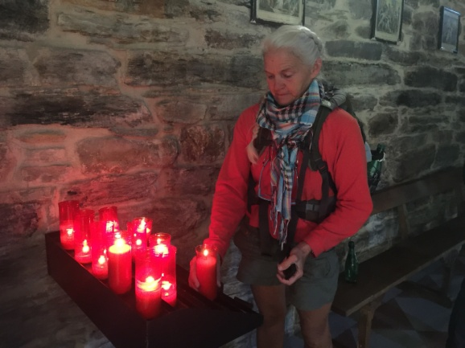
Jet Alsemgeest (1956) uit Schipluiden, Zuid-Holland.

Haar credo: “Stel geen dingen uit, die je graag zou willen doen.”

Haar motivatie mei 2017
“Ik vroeg me af waarom ‘Camino Anders Bekeken 2017’ op mijn pad is gekomen. Het zal niet voor niets zijn geweest. Toeval bestaat niet. Vandaar dat ik toch maar besluit om in te schrijven en gewoon afwacht wat en waar het me brengt.

De Camino is een rustpunt/keerpunt in je leven. Even terug naar de basis, even los van alles. Luxe en sociale media laat je thuis. Je onthaasten, zodat je meer bij jezelf komt om te kijken wat je nu werkelijk wil, wat je kan en bedenken hoe je dat zou kunnen bereiken. Bij deze Camino is het van belang om degene die ik mag begeleiden hetzelfde te laten voelen, zien en ervaren. Dat kan best heftig zijn. Als ik naar mezelf kijk.”

Jet heeft de Camino in 2007 vanaf St. Jean-Pied-de-Port gelopen en heeft voor januari 2018 de Kilimanjaro op het programma staan.

Haar ervaring november 2017
Hoe heb je CAB2017 in het algemeen ervaren? “Als heel waardevol en een geweldige bijzondere ervaring.”

Hoe ben je eraan begonnen met de voorbereiding? “Ik wandelde al veel, heb me verdiept in slechtziendheid, wat dat een beetje inhoud, wat het teweeg kan brengen bij de slechtzienden zelf.”

Hoe voelden de eerste stappen in Molinaseca en Ponferrada? “Heerlijk, als een thuiskomen, vertrouwd.”

Hoe was de aankomst in Santiago? “Zeer bijzonder om met de hele groep al zingend aan te komen. Kippenvel krijg je ervan. En jammer dat het afgelopen was. We hadden het allemaal gehaald!”

Hoe was het leven als een pelgrim met verblijf in de herbergen, je eigen rugzak dragen, menu de peregrino, samen op pad met je buddy/wandelaar?
“Leven als pelgrim is heerlijk, terug naar de basis, alleen wandelen, eten en slapen en genieten van de rust en natuur. Rugzak geen probleem, eten prima en geweldig om onze wandelaars een handje te helpen daar waar het nodig was. Mooie gesprekken en genoten van het vertrouwen dat je kreeg en kon geven.”

Wat heb je ‘geleerd’? Is er iets in gang gezet?
“Hou van jezelf, geniet nu, stel niet uit en volg je hart.”

Het thema was loslaten, heb je iets losgelaten? “Ja, vooroordelen, jaloezie. Je kunt alleen jezelf veranderen, niet iemand anders.”

Hoe was het om thuis te komen? “Goed, prima, tijd voor de volgende stap/ onderneming.”

Wat vind je het succes van Camino Anders Bekeken? “Het is een heel mooi initiatief om op deze manier een medemens een helpende hand te kunnen bieden. Ze vertrouwen te geven, dat ze er niet alleen voor staan.

Als je belt of ik weer mee zou willen, zeg ik direct YES! Het was een bijzondere tocht met hele mooie, lieve mensen, die je vanaf het eerste moment vertrouwen en die ik vertrouwde. Ik ben heel blij dat ik deze mensen wat meer vertrouwen in de toekomst heb kunnen geven, een helpende hand heb kunnen bieden, daar waar nodig en een luisterend oor ben geweest. Ik heb ze iets gegeven van mezelf, ik heb mijn hart gevolgd en dat alleen door te gaan wandelen. Geweldig en zo bijzonder.

Dit is echt gewoon BLINDELINGS VERTROUWEN! TOP! Ga door, je maakt er zoveel mensen blij en gelukkig mee.”

John Pannekoek Loois (1946) uit Heikant, Zeeuws-Vlaanderen.

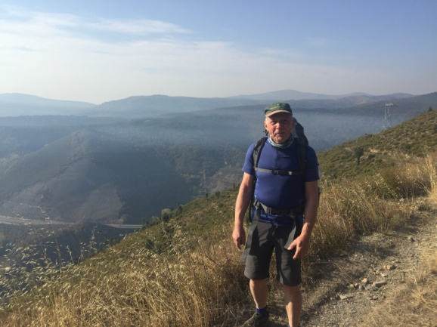
Zijn credo: “Een bijzonder initiatief!”

Zijn motivatie mei 2017
“Ik kan niet precies omschrijven wat mij tot een goede buddy maakt, ik kan goed luisteren en indien nodig praten om iemand te kunnen begrijpen, het blijft iedere keer een nieuw leerproces van twee kanten omdat hetgeen ter sprake komt nooit hetzelfde zal zijn.

Mijn toegevoegde waarde kan mijn optimisme zijn en iedereen in zijn eigen waarde laten en in een overlegsituatie een positieve inbreng hebben. De moed hebben om van beide kanten je zekerheden los te laten en met anderen een onbekend avontuur aan te gaan.

Het leren kennen van andere mensen met een handicap waar ikzelf geen weet van heb hoe dat voelt (ik ben zelf aan staar geopereerd, wat mij destijds onzeker deed voelen bijvoorbeeld ‘s avonds en in het verkeer).

De Camino geeft mij wel een gevoel voor verantwoordelijkheid, voor de mensen die met je meegaan en voor mijzelf, een gevoel om het voor iedereen tot een goed einde te brengen.”

Zijn ervaring november 2017
“De ervaring in het algemeen was erg goed, het feit alleen al dat ik er deel van uit mocht maken, de impact op mij had een groter effect dan gedacht. De enorme rust die uitging van een steeds terugkerend ritme. Door het lopen en niet verder te denken dan de dag dat je bezig was gaf een enorme rust in je hoofd. Het leven als pelgrim beviel erg goed, door de eenvoud van je dagindeling, het verblijf in de herbergen was goed, je had met elkaar een slaapplaats en een dak boven je hoofd, meer had je niet nodig. Het dragen van je eigen rugzak, werd door de dagelijkse gang van zaken steeds lichter, je raakte er aan gewend.

De eerste stappen in Molinaseca en Ponferrada waren eigenlijk wat onwerkelijk, zo zit je nog thuis en heel snel zit je ergens anders in het buitenland en in een totaal ander ritme. Van Molinaseca naar Ponferrada is het tegen het eind van die dag zwaar geweest, de spanning om voor het eerst te lopen met iemand die heel slecht ziet, te bezorgd, alles proberen te voorkomen en daardoor werkte het tegen je. Een kleine blessure (achteraf gezien) en toen moest het nog beginnen, twijfels genoeg op dat moment.

De eerste dag liepen wij als groep, maar de dagen daarna liepen we met z’n tweeën en dat werd als zeer prettig ervaren, dat je onderweg elkaar tegenkwam en wat at of dronk was ook wel weer fijn. Het samen op pad zijn met elkaar was op zich een avontuur, dat was het mooie van de tocht, we kwamen overal vandaan, kenden elkaar nauwelijks en iedereen had een andere achtergrond en verhaal.

De aankomst in Santiago was spannend, hoe alles zou gaan. Op weg naar het grote plein hebben wij gezongen en liepen wij met kleurige, gasgevulde ballonnen, omdat je als groep liep, was het mooi zowel als ontroerend.

Wat ik precies geleerd heb is moeilijk te omschrijven, diverse processen zijn in gang gezet en één daarvan is dat ik volgend jaar met mijn dochter vanuit Utrecht een deel van de Camino ga lopen en we proberen in veertien dagen tot in de Ardennen te geraken. Wat ik heb losgelaten is dat je niet overal bij kan zijn en vooraan moet staan en dat een eenvoudig gebeuren zeer rustgevend is.

Het succes van de Camino Anders Bekeken is de eenvoud en de kleinschaligheid en de ontmoeting van mensen, die je gezien je regio waar je leeft/woont, nooit gekend zou hebben.”

Dorothé Garé (1965) uit Eijsden, Limburg.

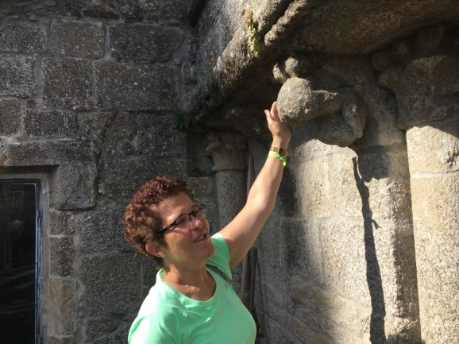
Haar credo: “ Probeer steeds het beste te maken van wat je gegeven is.”

Haar motivatie mei 2017
“Ik zou graag de voettocht van Ponferrada naar Santiago de Compostela meemaken vanwege de bijzondere ervaring zelf. Het initiatief van de Camino Anders Bekeken brengt dit voor mij binnen bereik. Door als buddy te fungeren kan ik op mijn beurt die mogelijkheid bieden aan mensen met een visuele beperking. Wat is er mooier dan dat?

Ik verwacht dat de buddytaak om te beschrijven wat er te zien is en te bespreken wat er is te horen, te ruiken en te voelen de bijzondere ervaring alleen nog maar zal intensiveren. Het zal overigens niet gemakkelijk worden. Lang weg van huis en op stap met onbekenden is op zichzelf al een enerverende aangelegenheid. Het lopen, waardoor de tijd wordt vertraagd, en de fysieke prestatie gecombineerd met de buddyrol zullen het lichaam, de zintuigen en de metale weerstand danig op proef stellen. Dat onderschat ik absoluut niet, maar ik wil me daardoor zeker niet laten afschrikken.

Mijn mentale stabiliteit maakt mij tot een geschikte buddy. Ik kan er daardoor helemaal zijn voor degenen waarvoor de reis primair is bedoeld, mijn visueel beperkte reisgenoot. Mijn doelstelling is echter het voor alle deelnemers tot een geweldige reis te maken. Daar wil ik graag mijn bijdrage aan leveren door een dienende, opgewekte en enthousiaste teamgenoot te zijn. De Camino naar Santiago zal mij persoonlijk de ruimte bieden voor noodzakelijke onthaasting, voor afstand en reflectie. Ik hoop bovendien meer te weten te komen over hoe het is om met een (visuele) beperking te leven en ben benieuwd naar die belevingswereld. Die inzichten hoop ik te kunnen gebruiken voor mijn inzet voor de functiebeperkte student in zijn algemeenheid. Studeren is voor deze groep zoveel meer dan alleen studeren. Al met al verwacht ik van de Camino veel te kunnen leren over grenzen. Waar ik kan, zal ik helpen bij het verleggen van grenzen, evenwel in de hoop ook meer inzicht te krijgen in het omgaan met grenzen, en het stellen van (eigen) grenzen.”

Haar ervaring november 2017
“CAB2017 was een geweldige ervaring. Ik had het voor geen goud willen missen. Samen op pad met mijn wandelaar was het mooiste van de tocht. De begeleiding is me erg meegevallen (zoveel vertrouwen gekregen!!) en de functiebeperking van de wandelaar verdween al ras naar de achtergrond. Op basis van gelijkwaardigheid hebben we gewandeld, verteld, ideeën uitgewisseld, gelachen, gezongen en heel soms gehuild. Voelde me prima op mijn gemak. Heerlijk gelopen; volop geleefd. Lopen met een rugzak is me erg meegevallen. Je raakt vergroeid met je rugzak, waardoor je stevig op de grond staat. Het lijkt wel alsof lopen met een rugzak makkelijker is.

Ik heb geleerd dat je best eens uit je comfortzone kunt treden; dat dit hele mooie ervaringen kan opleveren. Dat we allemaal op elkaar lijken; dat de grote thema’s voor iedereen min of meer dezelfde zijn, dat je dus op jezelf kunt vertrouwen in de benadering van de ander. Dat slechtzienden en dus ook andere mensen met een functiebeperking hun identiteit niet ontlenen aan hun handicap, zoals we in eerste instantie misschien wel geneigd zijn te denken. Ik denk geleerd te hebben om mensen met een functiebeperking makkelijker te kunnen benaderen. Je denkt dat je van een andere planeet komt, omdat je niet weet hoe het is om beperkt door het leven te moeten gaan en welke emoties daarbij komen kijken. Ik heb geleerd dat we van dezelfde planeet komen en dat we allemaal zo onze eigen beperkingen kennen in het maken van contact. Dat heeft met slechtziendheid helemaal niets te maken.”

Hoe was het om thuis te komen?
“Het voelde aanvankelijk misschien een beetje vervreemdend maar al veel te snel weer vertrouwd als weleer. Heb nog dagen lang ’s nachts gedroomd over de Camino, de sfeer, het genot van het wandelen in heerlijke najaarstemperaturen, de gesprekken, de beelden, het samen eten en drinken. Dat heeft me wel verbaasd. De CAB2017 heeft blijkbaar zeer veel indruk op me gemaakt. Schrik ervan hoe snel ik de glimlach op mijn gezicht toch weer kwijtraak, puur en alleen omdat ik de herinnering aan het leven daar gewoonweg niet in volle omvang kan vasthouden.”

Wat vind je het succes van Camino Anders Bekeken?
“Twaalf onbekenden bij elkaar, waarbij de noodzaak bestaat om 2 aan 2 de tocht te volbrengen en dus SAMEN te lopen. Door het ontbreken van enige historie en wellicht ook toekomst met elkaar ontstaat een veilige context waarin openheid in wederkerigheid zonder consequenties kan blijven. Je zit als het ware bij elkaar op de sofa. Er is ruimte om te luisteren en ruimte om uit te wijden. Doordat je op nul begint, definieer je zelf je thema en ontstaat er ruimte voor zelfreflectie zonder de regie kwijt te raken. Doordat elke dag andere koppels worden gevormd, blijft veilige afstand bestaan voor alle deelnemers ten opzichte van elkaar.”

Wat zouden we volgend jaar anders kunnen doen?
“Ik zou het niet weten. Ik vond het redelijk perfect. Ik gun dit iedereen: elke slechtziende en elke potentiële buddy. Ik heb mezelf een geweldig cadeau gegeven door deel te nemen.”

Hoe vond je de organisatie van Camino Anders “Bekeken (de voorbereiding en tijdens de reis in Spanje)? Uitstekend. Alles was top geregeld. Zeldzaam hoe je zo’n topvakantie kunt hebben zonder ook maar iets zelf te hebben moeten regelen.”

Was de voorbereiding/info vanuit de organisatie alvorens vertrek voldoende/toereikend?
“De info was toereikend maar summier. Heel goed dat alle deelnemers de kans kregen om zelf te ervaren en niet al te weten, maar het vergde wel vertrouwen op de goede afloop, omdat er weinig aanknopingspunt was voor concrete voorstelling van wat je te wachten stond. Dat maakte het wel spannend. Maar het paste wel in de geest van de Camino: laat de dingen komen zoals ze komen en probeer de controle los te laten.”

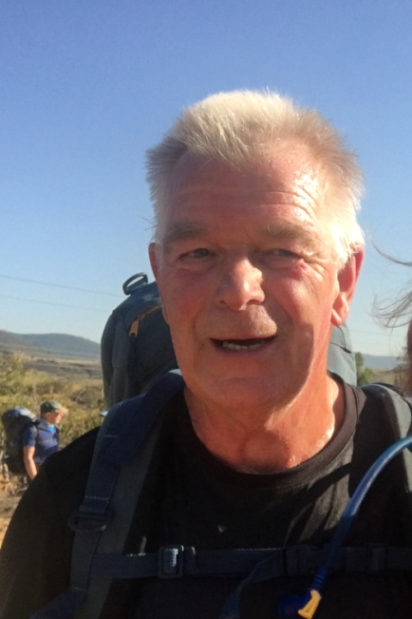
Leo Scholten (1960) uit Dronten, Flevoland.

Zijn credo: “In een groep vind ik mijn plek wel.”

Zijn motivatie mei 2017
“De advertentie in Op Pad trok me over de streep. Een stuk van de Camino lopen was altijd al een wens, maar allerlei omstandigheden zorgden ervoor dat het niet gebeurde. Mijn vrouw kan niet meer met een rugzak lopen en mijn ‘bedrijf’, een caravanstalling, laat het niet toe dat ik lang afwezig ben.

De wandelaar waarmee ik vorig jaar liep is een ervaren Camino-loper en actief bij het beheer van refugio’s. Ook hij heeft me enthousiaster gemaakt. Zoals ik al aangaf, ben ik actief in het vrijwilligerswerk en heb ik ervaring met het omgaan met groepen. Met één op één begeleiding heb ik ervaring opgedaan met kinderen als remedial teacher en zorgcoördinator, maar minder met volwassenen.

Ik hoop met mijn ervaring op het gebied van wandelen en het omgaan met mensen een bijdrage aan het team te kunnen geven. Het wordt mijn eerste ervaring met de Camino, maar ik heb wel ervaringen van anderen kunnen lezen en maak daaruit op dat het een heel bijzondere ervaring is. Ik wacht het in positieve zin af.”

Zijn ervaring november 2017
“Ik vond de Camino een geweldige ervaring. Er zijn, nu nog vage, plannen om nog een keer te gaan. Als voorbereiding heb ik met de rugzak gewandeld in de polder en ik heb gesprekken gevoerd met een vriend, die de Camino al een paar keer gelopen heeft.

Bij de eerste stappen krijg je het gevoel: Nu gaat het echt beginnen. De aankomst in Santiago op het grote plein voor de kathedraal was grandioos. Toen we ons als groep daar presenteerden was dat voor ons een teken van eenheid, de bevestiging: ‘Je hebt het gehaald’ en voor de toeschouwers een indrukwekkend schouwspel.

De accommodaties in de herbergen waren verschillend maar altijd van voldoende of zelfs goed niveau. Ik heb onderweg steeds genoten van het eten, vooral ‘s avonds. Het lopen met de wandelaars leverde prachtige gesprekken op. Dat gaf ook het gevoel van gelijkwaardigheid. Ik heb geleerd om hulp te krijgen en te accepteren. Loslaten: Ik moet nog dit en dat. Nu meer rust.

Thuiskomen gaat in stapjes. De dagelijkse routine roept, maar de Camino komt nog dagelijks terug in gedachten of Apps. Ik vond het heerlijk om weer auto te kunnen rijden.

Het succes van de Camino Anders Bekeken zit voor mij in de ontmoeting met elf prachtige mensen, samen presteren, lol maken, elkaar helpen waar het nodig is. In korte tijd zijn twaalf ‘vreemden’ vrienden geworden voor elkaar.”

STICHTING ANDERS BEKEKEN

Camino Anders Bekeken is een initiatief van Stichting Anders Bekeken. Sofie Mangnus, Séverine Kas en Gert-Jan de Hoon nemen de organisatie van de voorbereiding en de pelgrimstocht in Spanje voor hun rekening. Als ervaringsdeskundigen op het gebied van pelgrimeren en wandelen enerzijds, en het leven met een visuele beperking anderzijds, vormen zij een uitstekend team om dit project handen en voeten te geven. Zij vormen ook het bestuur van Stichting Anders Bekeken.

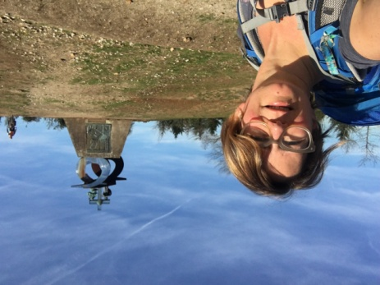
Séverine Kas (1976) is slechtziend en slechthorend (syndroom van Usher) en heeft de kracht van de Camino in 2015 letterlijk ervaren. “Het lopen van de Camino heeft me gebracht dat ik heus wel uitdagingen aan kan gaan, dat het eigenlijk ook niet eens erg is dat ik niet meer in m’n eentje op expeditie kan. Het is eigenlijk wel leuk met z’n tweeën of meerderen. Mijn hernieuwd zelfvertrouwen maakt Usher minder aanwezig, of wellicht beter bij mezelf passend… dus dat ik weer met een lach naar mezelf en anderen kan kijken. Ik heb het gevoel content te zijn met de ervaringen en belevenissen die ik mee maak.” Noem de Camino en je tovert op het gezicht van Séverine een glimlach. Zij gaat mee als slechtziende ervaringsdeskundige.

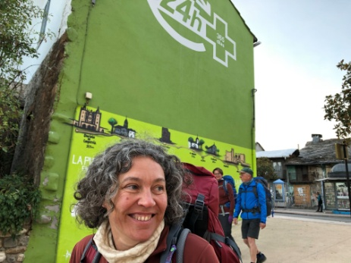
Sofie Mangnus (1968) is werkzaam bij Visio en was buddy in 2015. Haar motivatie was: “Het dagelijks alleen maar wandelen, ervaren en delen met elkaar van wat er op dat moment is, biedt ruimte om stil te staan bij jezelf, wie je bent en wie je wilt zijn.” Sofie is besmet geraakt met het Caminovirus en heeft in april 2016 met haar moeder een deel van de Camino gelopen.

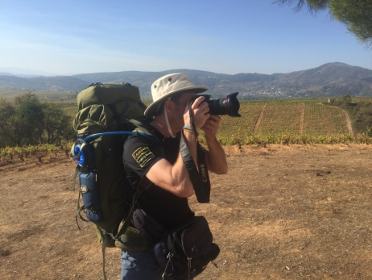
Gert-Jan de Hoon (1966) wandelde de Camino als pelgrim voor de eerste keer in 2005. De Camino riep hem sindsdien terug om te blijven wandelen. Over zijn ervaringen schreef hij het boek Een pelgrimstocht naar Santiago.
Gert-Jan heeft een eigen bedrijf Voyage Beyond en als coach wandelt hij met groepen en individuen in Nederland en in het buitenland en de Camino in Spanje (Camino Coaching). Hij is mede-oprichter van Stichting Anders Bekeken.

SPONSOREN EN DONATEURS

Camino Anders Bekeken is enkel en alleen mogelijk door financiële ondersteuning van sponsoren, donateurs en particuliere bijdragen.
Voor CAB2017 spreken wij onze dank uit aan de volgende organisaties:

- Bartimeús Sonneheerdt Vereniging
- Stichting Blindenbelangen
- LSBS
- Stichting Blindenpenning
- Groningse Blindenstichting
- Bartimeús
- Rotterdamse Stichting Blindenbelangen

En de particuliere donateurs die Camino Anders Bekeken een warm hart toedragen.

